Муниципальное автономное дошкольное образовательное учреждение
детский сад общеразвивающего вида
«Умка»
Муниципального образования город Ноябрьск

Паспорт
Спортивного зала
МАДОУ «Умка»
Ответственная:
Инструктор по физической культуре
Селиванова Татьяна Анатольевна

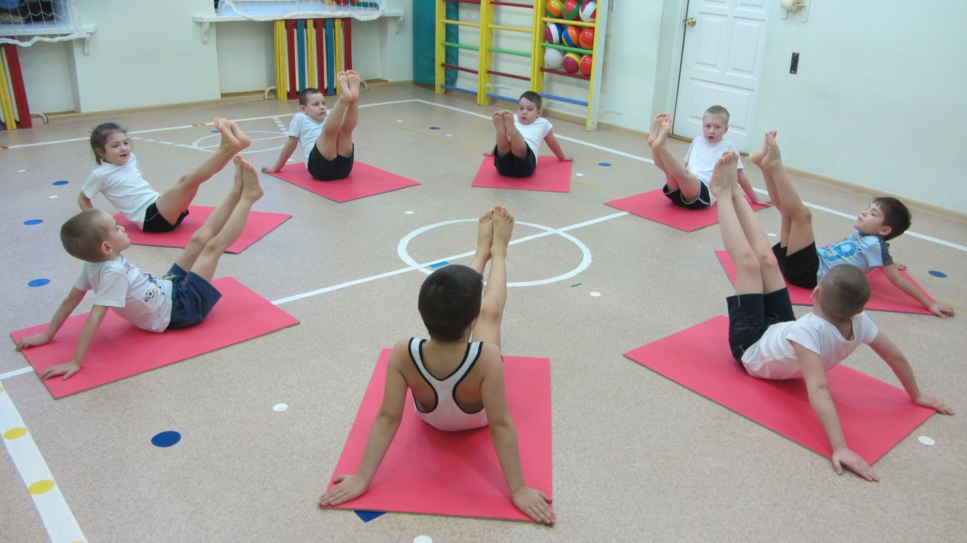

Гигиеническая оценка санитарного благоустройства и содержания
спортивного зала
Наименование помещений | 2014-2015 учебный год
 | Площадь | Отделка помещений | Примечание
Спортивный зал | 46,2 м2 | Стены, потолок –акриловая противопожарная краска, окна- эмаль, пол –линолеум.
Тренажёрный зал | 23 м2 | Стены, потолок –акриловая противопожарная краска, окна- эмаль, пол –линолеум.
Кабинет инструктора | 23,5 м2 | Стены, потолок –акриловая противопожарная краска, окна- эмаль, пол –линолеум.

Сведения о материально-техническом оснащении спортивного зала
Спортивный зал

Площадь:
Спортивного зала: 46,2 кв. м.
Тренажёрного зала: 23 кв. м.
Кабинет инструктора: 23,5 кв. м.
Освещение: лампы дневного освещения
№ | Мебель: оборудование | Количество
1 | Стол | 1
2 | Стул | 1
3 | Часть шкафа четырёх створчатого | 1
4 | Тумба | 1
5 | Стол с регулирующими ножками | 1
6 | Увлажнитель | 1
7 | Пианино | 1
8 | Полка металлическая для инвентаря | 1
9 | Подставка для обуви пластиковая | 1
10 | Шкаф-купе | 1
11 | Доска на четырёх роликах | 2
12 | Мяч на резинке | 4
13 | Кочки на болоте | 1
14 | Сфера-мяч ажурная | 10
15 | «Черепаха» | 2
16 | Флажки | 25
17 | Детский велотренажёр универсальный | 1
18 | Детский велотренажёр беговая дорожка | 1
19 | Детский велотренажёр | 1
20 | Барьер легкоатлетический | 1
21 | Батут для рпыжков | 1
22 | Мяч баскетбольный | 8
23 | Мяч футбольный | 1
24 | Мяч волейбольный | 3
25 | Мяч –фитбол для гимнастики (диаметр не менее 55 см) | 8
26 | Мяч сенсорный | 2
27 | Мячи утяжелённые (набивные ) масса 1,0 кг | 15
28 | Мяч гимнастический с рожками | 13
29 | Корзина п/м | 5
30 | Самокат | 2
31 | Гантели | 50
32 | Сетка волейбольная | 1
33 | Тоннель игровой лабиринт (тоннель из 6 поролоновых арок 60-78-62 см. обтянутых винили кожей, и 2 угловых секции, соединяющих липучками) | 1
34 | Спортивная массажная дорожка | 1
35 | Комплект мягких модулей для спортивных игр и соревнований (28 элементов: поролоновые фигуры различных геометрических форм, обтянутые винили кожей, высотой 10 см с размером большей стороны не менее 30 см или диаметром не менее 20 см) | 1
36 | Спортивный комплекс | 1
37 | Коврик гимнастический | 10
38 | Коврик массажный 25 х 25 см резиновый | 20
39 | Скамейка | 3
40 | Обруч разный | 40
41 | Мячик разный | 40
42 | Бревно гимнастическое напольное длина -2400 мм, ширина верхней поверхности -100мм | 1
43 | Доска гладкая с зацепами д -2500мм; ш -200мм; в -30 мм | 1
44 | Доска с ребристой поверхностью д -1400мм; ш – 200мм; в -30мм | 2
45 | Канат | 3
46 | Кегли (набор) | 1
47 | Кольцеброс (набор) | 1
48 | Контейнер для хранения мячей передвижной | 1
49 | Мат большой д -2000мм; ш-1380мм; в-70мм | 2
50 | Мат малый д-1000мм; ш-1000мм; в-70мм | 2
51 | Мат с разметкой д-1900мм; ш-1380мм; в-100мм | 2
52 | Мешочек с грузом малый масса – 150-200г | 20
53 | Мешочек с грузом большой масса – 400г | 20
54 | Палка гимнастическая короткая длина -750мм | 20
55 | Скакалка короткая | 4+10
56 | Скакалка верёвочная | 3
57 | Скамейка | 3
58 | Стенка гимнастическая в-2700; ш-800мм; диаметр рейки -30мм; расс.между р. -220мм | 3
59 | Комплект Малыш | 1
60 | Мягкий модуль (мат,валик,дорожк) | 1
61 | Мягкий объёмный модуль (полукольцо) | 1
62 | Конусы для разметки | 13
63 | Дом для тони.в форме куба | 1
64 | Лыжи | 6 пар
65 | Лыжные ботинки | 5 пар
66 | Лыжные палочки | 6 пар
67 | Щит баскетбольный навесной с корзиной д-590мм; ш-450мм; внутр.д. корз. -450мм; дл.сетки -400мм | 2

Ответственная за содержание кабинета:
Ф.И.О. Селиванова Татьяна Анатольевна
Должность: инструктор по физической культуре
Образование высшее
Категория 2я
Педагогический стаж работы: 23 года

Методические наработки:
1.Рабочая программа по физическому развитию для второй младшей группы образовательная область «Физическое воспитание» 3 периода непосредственной образовательной деятельности в неделю (всего 108 периодов непосредственной образовательной деятельности в год)
2. Рабочая программа по физическому развитию для средней группы образовательная область «Физическое воспитание» 3 периода непосредственной образовательной деятельности в неделю (всего 108 периодов непосредственной образовательной деятельности в год)
3.Рабочая программа по физическому развитию для старшей группы образовательная область «Физическое воспитание» 3 периода непосредственной образовательной деятельности в неделю (всего 108 периодов непосредственной образовательной деятельности в год)
4.Рабочая программа по физическому развитию для второй младшей группы образовательная область «Физическое воспитание» 3 периода непосредственной образовательной деятельности в неделю (всего 108 периодов непосредственной образовательной деятельности в год)
5.Перспективное планирование утренних гимнастик (вторая младшая группа) 6.Перспективное планирование утренних гимнастик ( средняя группа) 7.Перспективное планирование утренних гимнастик ( старшая группа)
8.Перспективное планирование утренних гимнастик ( подготовительная группа)
9.Проект физкультурно-оздоровительной работы по профилактике нарушения осанки и плоскостопия «Вперёд, к здоровью!»

